**CE284** *Scheda creata il 25 agosto 2025; Ultimo aggiornamento: 2 ottobre 2025*

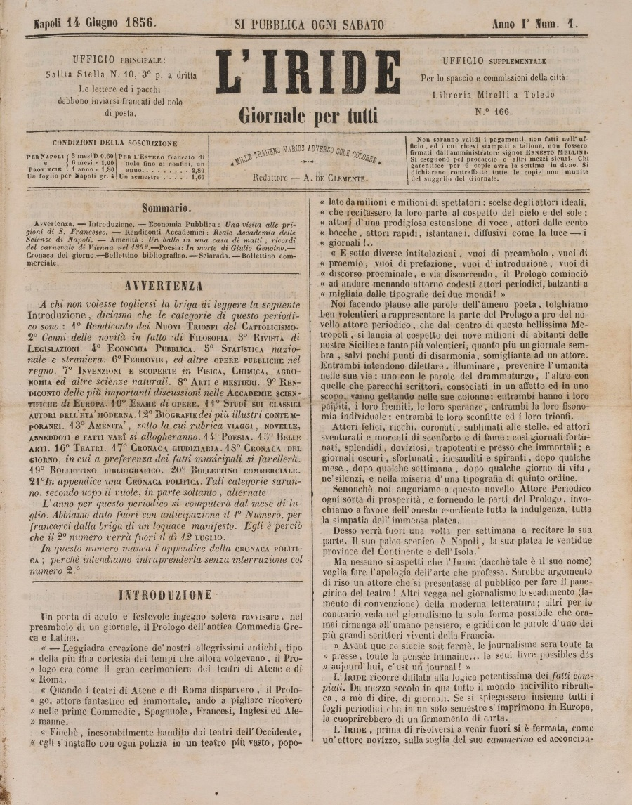

**Descrizione storico-bibliografica**

L'\***iride** : giornale per tutti. - Anno 1, n. 1 (14 giugno 1856)-anno 5 (1860). - Napoli : tip. Vico Freddo Pignasecca, [1856-1860]. – 5 volumi ; 31 cm. ((Settimanale. – Poi: giornale quotidiano. – Redattore: A. De Clemente. - Poi editore: Gennaro Fabbricatore. - IEI0106756; LO12084446; CFI0704870

L'\***iride : supplementi. -** Napoli : Tip. A. De Clemente, [1860]. - volumi. ((Periodicità non determinata. - Descrizione basata su: N. 39 (1860). - CFI0704870